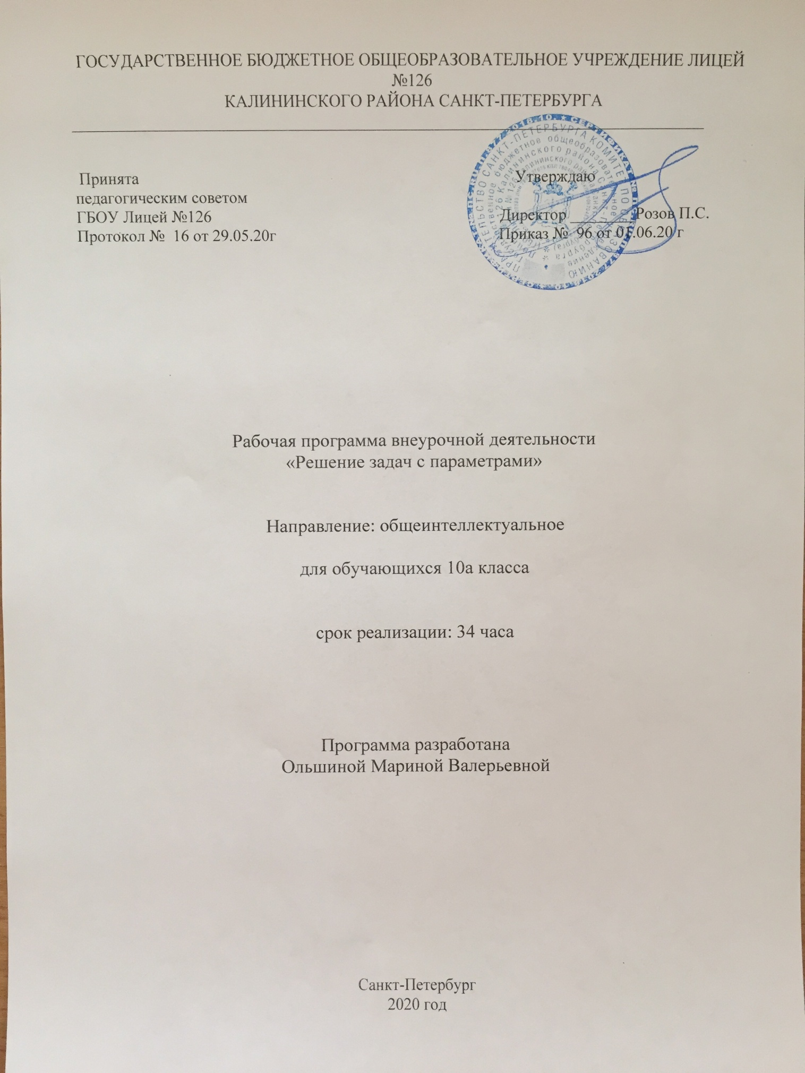

1.Пояснительная записка
  - Рабочая программа внеурочной деятельности разрабатывается на основании Федерального Закона РФ от 29.12.2012 г. №273-ФЗ «Об образовании в Российской Федерации».
Рабочая программа по внеурочной деятельности для 10а класса разработана в соответствии с:
- Федеральным государственным образовательным стандартом среднего общего образования, утвержденным приказом Министерства образования и науки Российской Федерации от 17.05.2012 №413
- Постановлением главного государственного санитарного врача от 29.12.2010 №189 (ред. от 24.11.2015) «Об утверждении СанПин 2.4.2 2821-10 «Санитарно-эпидемиологические требования к условиям и организации обучения в общеобразовательных учреждения»;
- Инструктивно-методическим письмом Комитета по образованию от 21.05.2015 № 03-20-2057/15-0-0 «Об организации внеурочной деятельности при реализации федеральных государственных образовательных стандартов начального общего и основного общего образования в образовательных организациях Санкт-Петербурга";
- Инструктивно-методическим письмом Комитета по образованию Санкт-Петербурга №03-28-3775/20-0-0 от 23.04.2020 «О формировании учебных планов образовательных организаций Санкт-Петербурга, реализующих основные общеобразовательные программы, на 2020-2021 учебный год»;
- Учебным планом внеурочной деятельности ГБОУ Лицей №126 Калининского района Санкт-Петербурга на 2020-2021 учебный год.

  - Место в учебном плане
В учебном плане ГБОУ Лицея №126 на внеурочную деятельность в для 10а класса выделено 34 часа (1 час в неделю).

1.3 Цели и задачи программы
Цель курса:
Повысить мотивацию изучения математики, расширить диапазон заданий, подготовить к сдаче ЕГЭ
Задачи курса:
Программа обеспечивает достижение следующих результатов освоения образовательной программы основного среднего образования:
- иметь представление о:
1. Линейных уравнениях и неравенствах с параметрами;
2. Квадратных уравнениях и неравенствах с параметрами;
3. Показательных, логарифмических, рациональных уравнениях и неравенствах с параметрами;
4. Тригонометрических уравнениях и неравенствах с параметрами;
5. Выражениях с модулями и параметрами.
- знать:
1. аналитический методы решения уравнений и неравенств с параметрами;
2. графические методы решения;
3. необходимые и достаточные условия в задачах с параметрами.
- уметь:
решать линейные, квадратные, рациональные, иррациональные, тригонометрические, логарифмические и показательные уравнения и неравенства с параметрами.
1.4 Ожидаемые результаты:
ПЛАНИРУЕМЫЕ КОМПЕТЕНТНОСТНЫЕ РЕЗУЛЬТАТЫ ОБУЧЕНИЯ:
Коммуникативные:
- договариваться и приходить к общему решению совместной деятельности, в том числе в ситуации столкновения интересов; контролировать действие партнера; управлять своим поведением (контроль, самокоррекция, оценка своего действия);
- принимать коллективные решения;
- формировать коммуникативные действия, направленные на структурирование информации по данной теме; воспринимать текст с учетом поставленной учебной задачи, находить в тексте информацию, необходимую для решения, определять цели и функции участников, способы взаимодействия;
- развивать умение точно и грамотно выражать свои мысли, отстаивать свою точку зрения в процессе дискуссии;
- учитывать разные мнения и стремиться к координации различных позиций в сотрудничестве; учиться критично относиться к своему мнению , признавать ошибочность своего мнения и корректировать его;
- обмениваться знаниями между одноклассниками для принятия эффективных совместных решений;
- слушать других, пытаться принимать другую точку зрения, быть готовым изменить свою ;
- способствовать формированию научного мировоззрения учащихся.
Регулятивные:
- оценивать весомость приводимых доказательств и рассуждений;
- обнаруживать и формулировать учебную проблему, составлять план выполнения работы; учитывать правило в планировании и контроле способа решения;
- формировать постановку учебной задачи на основе соотнесения того , что уже известно и усвоении учащимися, и того , что еще неизвестно; вносить необходимые коррективы в действие после его завершения на основе учета сделанных ошибок, намечать способы их устранения;
- определять последовательность промежуточных действий с учетом конечного результата, составлять план;
- осуществлять итоговый и пошаговый контроль;
- удерживать цель деятельности до получения ее результата, контролировать в форме сравнения способ действия и его результат с заданным эталоном;
- осознавать учащимся уровень и качество усвоения результата;
- способность к мобилизации сил и энергии , к волевому усилию в преодолении препятствий.
Познавательные:
- проводить сравнение и классификацию по заданным критериям;
- строить речевое высказывание в устной и письменной форме;
- использовать поиск необходимой информации для выполнения учебных заданий с использованием учебной литературы;
- уметь выделять существенную информацию из текстов разных видов;
- произвольно и осознанно владеть общим приемом решений;
- формировать умение выделять закономерность;
- устанавливать причинно-следственные связи и зависимости между объектами;
- использовать модели и схемы для решения учебных задач при подготовке к ЕГЭ;
- ориентироваться на разнообразие способов решения задач при подготовке к ЕГЭ;
- осуществлять выбор наиболее эффективных способов решения задач при подготовке к ЕГЭ.

1.5 Технологии используемые на занятиях
1. | Устный счёт.
2. | Проверка наблюдательности.
3. | Игровая деятельность.
4. | Решение текстовых задач, геометрических задач на разрезание и
 | перекраивание.
5. | Разгадывание головоломок, ребусов, математических кроссвордов,
 | викторин.
6. | Проектная деятельность.
7. | Составление математических ребусов, кроссвордов.
8. | Показ математических фокусов.
9. | Участие в вечере занимательной математики.
10. Выполнение упражнений на релаксацию, концентрацию внимания.

  - Система и формы оценки достижения планируемых результатов
Методы контроля и формы отчетности предполагают создание учащимися портфолио, в которое входят выполненные работы.

2. Содержание тем учебного курса
Введение. Понятие уравнений с параметрами. Первое знакомство с уравнениями с параметром – 1 ч.
Тема 1. Линейные уравнения, их системы и неравенства с параметром – 20 ч.
Линейные уравнения с параметром. Алгоритм решения линейных уравнений с параметром. Решение линейных уравнений с параметрами. Зависимость количества корней в зависимости от коэффициентов а и b. Решение уравнений с параметрами при наличии дополнительных условий к корням уравнения. Решение уравнений с параметрами, приводимых к линейным. Линейные неравенства с параметрами. Решение линейных неравенств с параметрами. Классификация систем линейных уравнений по количеству решений (неопределенные, однозначные, несовместные). Понятие системы с параметрами. Алгоритм решения систем линейных уравнений с параметрами. Параметр и количество решений системы линейных уравнений.
Тема 2. Квадратные уравнения и неравенства – 13 ч.
Понятие квадратного уравнения с параметром. Алгоритмическое предписание решения Квадратных уравнений с параметром. Решение квадратных уравнений с параметрами. Зависимость, количества корней уравнения от коэффициента а и дискриминанта. Решение с помощью графика. Применение теоремы Виета при решении квадратных уравнений с параметром. Решение квадратных уравнений с параметрами при наличии дополнительных условий к корням уравнения. Расположение корней квадратичной функции относительно заданной точки. Задачи, сводящиеся к исследованию расположения корней квадратичной функции. Решение квадратных уравнений с параметром первого типа («для каждого значения параметра найти все решения уравнения»). Решение квадратных уравнений второго типа («найти все значения параметра, при каждом из которых уравнение удовлетворяет заданным условиям»). Решение квадратных неравенств с параметром первого типа. Решение квадратных неравенств с параметром второго типа.

3. Календарно-тематическое планирование внеурочной деятельности
№ | Тема занятия | Кол-во часов |  | Формы занятий | Дата проведения
 |  | теории | практики |  | По плану | По факту
1 | Введение. Понятие уравнений с параметрами. Первое знакомство с уравнениями с параметром. | 1 |  | Беседа, лекция | 01-05.09 | 1.09
Линейные уравнения, их системы и неравенства с параметром – 20 ч.
2 | Линейные уравнения, их системы и неравенства с параметром. Зависимость количества корней от значения коэффициентов aи b. | 1 |  | Беседа, лекция | 07-12.09 | 8.09
3 | Алгоритм решения линейных уравнений с параметром. |  | 1 | Занятие-практикум | 14-19.09 | 15.09
4 | Применение алгоритма решения линейных уравнений с параметром. |  | 1 | Занятие-практикум | 21-26.09 | 22.09
5 | Решение линейных уравнений с параметрами. |  | 1 | Занятие-практикум | 28.09-03.10 | 29.09
6 | Линейные уравнения с дополнительными условиями к корням уравнения. |  | 1 | Занятие-практикум | 05-10.10 | 06.10
7 | Решение линейных уравнений с параметрами при наличии дополнительных условий с корнями уравнения. |  | 1 | Занятие-практикум | 12-17.10 | 13.10
8 | Уравнения с параметрами, приводимые к линейным. | 1 |  | Беседа, лекция | 19-24.10 | 20.10
9 | Решение уравнений с параметрами, приводимых к линейным. |  | 1 | Занятие-практикум | 04-07.11
10 | Классификация систем линейных уравнений по количеству решений. |  | 1 | Беседа, лекция | 09-14.11
11 | Понятие системы линейных уравнений с параметрами. |  | 1 | Занятие-практикум | 16-21.11
12 | Алгоритм решения систем линейных уравнений с параметрами. | 1 |  | Беседа, лекция | 23-28.11
13 | Применение алгоритма решения систем линейных уравнений (с двумя переменными) с параметрами. |  | 1 | Занятие-практикум | 30.11-05.12
14 | Решение систем линейных уравнений (с двумя переменными) с параметрами. |  | 1 | Занятие-практикум | 07-12.12
15 | Линейные неравенства с параметрами. |  | 1 | Занятие-практикум | 14-19.12
16 | Решение линейных неравенств с параметрами. |  | 1 | Занятие-практикум | 21.12-26.12
17 | Решение линейных неравенств с параметрами с помощью графической интерпретации. |  | 1 | Занятие-практикум | 11-16.01
18 | Системы линейных неравенств с одной переменной, содержащих параметры. |  | 1 | Занятие-практикум | 18-23.01
19 | Алгоритм решения систем линейных неравенств с одной переменной, содержащих параметры. | 1 |  | Беседа, лекция | 25-30.01
20 | Решение систем неравенств с одной переменной, содержащих параметры. |  | 1 | Занятие-практикум | 01-06.02
21 | Решение линейных неравенств с параметрами и систем неравенств с одной переменной, содержащих параметры. |  | 1 | Занятие-практикум | 08-13.02
Квадратные уравнения и неравенства – 13 ч.
22 | Квадратные уравнения с параметрами с дополнительными условиями к корням уравнения. | 1 |  | Беседа, лекция | 15-20.02
23 | Решение квадратных уравнений с параметрами при наличии дополнительных условий к корням уравнения. |  | 1 | Занятие-практикум | 22-27.02
24 | Расположение корней квадратного уравнения в зависимости от параметра. | 1 |  | Беседа, лекция | 25-30.01
25 | Решение квадратных уравнений второго типа. |  | 1 | Занятие-практикум | 01-06.03
26 | Взаимное расположение корней двух квадратных уравнений. | 1 |  | Беседа, лекция | 08-13.03
27 | Задачи, сводящиеся к исследованию расположения корней квадратичной функции. | 1 |  | Занятие-практикум | 15-20.03
28 | Решение задач по теме «Квадратные уравнения с параметрами» |  | 1 | Занятие-практикум | 29.03-03.04
29 | Квадратные неравенства с параметром. |  | 1 | Занятие-практикум | 05-10.04
30 | Алгоритм решения квадратных неравенств. | 1 |  | Беседа, лекция | 12-17.04
31 | Решение квадратных неравенств с параметром первого типа. |  | 1 | Занятие-практикум | 26.04-01.05
32 | Решение неравенств методом интервалов. |  | 1 | Занятие-практикум | 03-08.05
33 | Решение квадратных неравенств с параметром второго типа. |  | 1 | Занятие-практикум | 10-15.05
34 | Нахождение заданного количества решений уравнения или неравенства. |  | 1 | Занятие-практикум | 11-22.05

4. Учебно-методический комплекс
1. Черкасов О.Ю., Якушев А.Г. Математика для поступающих в вузы. М.:учебный центр «Московский лицей», 1996;
2. Шахмейстер А.Х. Уравнения и неравенства с параметрами. М.: Черо-на-Неве, 2004;
3. Козко А.И.,Панфёров В.С, и др. Задачи с параметрами, сложные и нестандартные задачи.М.:МЦНМО, 2018
4. Авторская программа Д.Ф.Айвазяна (Математика 10-11 классы. Решение уравнений и неравенств с параметрами: элективный курс / авт.-сост. Д.Ф.Айвазян. $–$ Волгоград: Учитель, 2009.$-$204 с).

